中国重汽集团济宁商用车有限公司
2024 年度弱电维修维护框架项目

招

标

书

招 标 人：中国重汽集团济宁商用车有限公司
2024年04月

第一章 招标公告

一、项目名称
项目名称：济宁商用车有限公司2024 年度弱电维修维护框架项目
期限：中标之日起至2024年12月31日
采购形式编号：CGZX2024040134
招标形式：公开招标

二、项目概况与招标范围
1、项目内容
为确保公司信息化弱电系统的稳定和可靠运行、高效维修维护、快速满足公司弱电建设需求，现申请实施济宁商用车公司2024年度弱电维修维护框架项目，与专业的弱电维修维护服务提供商建立长期合作关系，提升运维效率以及降低维护成本。
2、项目地点：济宁商用车有限公司。
3、付款方式：半年期商业汇票（包括银行承兑汇票和商业承兑汇票），收到发票验收后次月付款。
4、本项目为框架合同，按每月实际发生维修为准，全年费用不超过16.9万元（含税）。
中标人与中国重汽集团济宁商用车有限公司签订合同，根据每月实际发生的维修明细通知开具增值税发票，由中国重汽集团济宁商用车有限公司按照其财务制度进行审核后支付。

三、投标人资质要求
1、投标人须为在中华人民共和国境内依法注册，具备独立法人资格的单位，注册资本500万元（含）以上；
2、竞标单位须经营范围满足招标项目需求；
3、投标人须为一般纳税人，承诺就本项目开具增值税专用发票；
4、行业规范，诚实守信，勤勉尽责，未受过行政处罚；
5、本次招标不接受两家及以上公司联合投标；
6、投标人必须是最终投标、签订合同的单位，不得以任何理由将已中标项目以任何形式转包给其他单位；
7、须认可招标人的工作指令，包括节、假日能正常开展工作的要求；
8、相关法律法规对合格投标人的其他要求。

四、投标说明

1、报名方式
1.1拟投标人根据招标人在中国重汽官网等公开媒体上发布的招标信息，在“中国重汽e采通”平台报名。按照中国重汽e采通“SRM非生产供应商注册手册”（附件8）进行注册，登录后进入“供应商应标”，选择对应的项目，点击“应标”后按照招标文件本部分组成资格证明文件中准备资料并上传，资质审查通过即为报名成功；公示期间请尽快报名。
1.2 拟投标人报名成功后，请将营业执照，授权书（含法人及授权人身份信息）发送邮件至我单位备案，邮箱地址：wangqiuyue@sinotruk.com
投标邮件主题：某单位授权某代表参与投标某项目+电话
投标邮件附件：营业执照，授权书（含法人及授权人身份信息）
* 注：
- 如果是授权委托人投标，要携带三证合一的营业执照副本原件和复印件、法人授权委托书、身份证原件、参加开标会议，否则视为弃标；
- 如果是法人参加投标，要携带三证合一的营业执照副本原件和复印件、法人代表证明原件、身份证原件参加开标会议，否则视为弃标；
投标人投标时必须携带三证合一的营业执照副本原件和复印件（需盖章）、授权委托书及身份证原件（授权委托书除附在投标文件中外，还需另外单独携带一份，以备验证，如果是法人参加投标，需要携带法人代表证明原件及身份证原件）参加开标会议，否则视为弃标。

2、报价
（1）投标人自行勘查现场，进行合理报价。报价为投标总报价应包括但不限于运费及可预见的风险、其它不可预见等全部费用。
（2）所有项目内容的报价货币单位为： （人民币）元（请务必报含税价和不含税价并写明税率）。

3、投标文件的组成
本项目投标文件为电子版投标文件，均由《投标文件（资质标）》《投标文件（商务标）》文件组成。
本项目投标文件为电子版投标文件1份。若为现场开标，营业执照和授权书需在开标现场出示；若为视频开标，则需在视频端呈现即可。若没有携带营业执照原件，将根据现场所有参与开标的投标单位和专家共同判定得出认可情况。
3.1 资格证明文件包括：
1）营业执照副本复印件；
2）投标函（附件1）；
3）法定代表人授权书（附件2）；法定代表人参加投标的，提供法人身份证明文件即可；被授权人参加投标的，需提供法定代表人授权委托书（含法人身份证和被授权人身份证正反面复印件）和被授权人近6个月及以上社保缴纳证明；
4）经会计师事务所审计且出具无保留意见的近三年的财务审计报告原件，并加盖公章，包括但不限于报告页、经审计的资产负债表、利润表、现金流量表及报表附注。如投标人公司没有经审计的财务报告，可提供加盖公章的近三年财务报表，包括但不限于资产负债表、利润表、现金流量表。
5）近三年内在经营活动中没有违法违纪行为的声明；
6）投标单位在国家企业信用信息公示系统中无与本项目有关的行政处罚、经营异常和失信信息的声明；
7）企业最近半年完税证明、信用证明材料（中国人民银行信用代码证+征信报告）
8)代理商投标要携带生产商的授权书、原厂售后服务承诺书，根据实际情况提供即可，无格式限制；
9)年度纳税信用评价信息（可从电子税务局查询截图，需加盖公章）；
10）企业对外担保说明（写明贵单位对外有无对外担保和质押业务，需加盖公章）；
11)保密承诺函（附件3）；
12)企业近三年同类项目业绩证明。
3.2商务部分：
1）服务承诺函(附件7)；
2）报价清单（附件单独EXCEL“济宁商用车有限公司2024年度弱电维修维护框架项目报价清单.xlsx”）；
3）按招标文件投标人须知和技术规格书中要求提供的有关文件。

4.投标保证金及投标有效期
4.1投标保证金的缴纳形式
电汇或网银
4.2投标保证金的金额及付款信息
金额：人民币5000.00元

开户名称：中国重汽集团济宁商用车有限公司

开户银行： 中行济宁分行

银行帐号：231202725157

投标保证金应从投标人的基本账户转出至上述账户并到账，否则视为无效投标。

转账附言：公司名称+项目名称+投标保证金。
4.3保证金缴纳截止时间
2024年5月15日8：00前（同应标截止时间）

供应商应充分考虑银行信息交换时间，由此带来的保证金不能按时到帐的责任由供应商自行承担。

4.4投标保证金返还

对于没有中标的投标人，投标保证金将于招标人内部完成中标人评审并确认最终中标人后在30工作日内予以原路返还（无息）；对于中标方，投标保证金将在签订合同后转为合同履约保证金，在项目终验收后30个工作日内原路返还（无息）。

五、议程安排

1、发标时间：2024年4月25日

2、发布招标方式：本次招标公告在中国重汽官方网站、中国重汽E采通平台发布。
注意：以上渠道为官方指定发布渠道，切勿相信其他来源的信息。

3、答疑
联系人：王秋月
电话： 13953755292
邮箱： wangqiuyue@sinotruk.com

4、开标时间
预计2024年5月15日上午9:30，若有变动另行通知。

5、开标方式
如选择到场参与开标，自行携带笔记本电脑至开标地点即可。
如选择线上参与开标，请在参会时登录E采通系统进行开标操作。

6、现场资质审验
详见投标条件→资质证明文件。（本文档搜索查找即可）

六、评标规则
1、评标
本次招标采用资质入围后，原则上合理最低价中标。本着公平、公正、公开的原则，在资质综合评审后入围的前提下，选择合理最低价确定中标人，对未中标方不做任何解释。
本项目只产生一个中标人。中标人签订合同前须进行最终审查。最终审查的对象是投标项目的中标候选人。最终审查的内容是对中标候选人的经营状况、服务质量、资格、信誉以及招标人认为有必要了解的其它问题作进一步的考查及后审。最终审查的方式，根据需要采取问询或实地查证等方式。如审查结果不符合成交条件的，则本次评标作废或变更意向中标人。
2、中标人瑕疵滞后发现的处理原则
无论基于何种原因，各项本应作为拒绝处理的情形即便未被及时发现而使该中标人通过了资格审核、初评、现场复审、终评或其他所有相关程序，包括已签订合同的情形，一旦中标人被拒绝或该中标人此前的评议结果被取消，相关的一切损失均由该中标人承担。

七、合同签订
1.招标人根据评标工作小组的评标结果确定中标人，在中国重汽e采通平台公布中标结果，并发送中标通知。
2.中标人应该在中标通知书规定的时间、地点与招标人签订采购合同，否则按照开标后撤回投标处理。
3、中标人应当按照合同约定的履约责任，在保证质量的前提下完成中标项目，不得将中标项目转包或分包给他人，否则视为违约，招标人有权解除合同。
4、中标人由于履行义务的能力或信用有严重缺陷，招标人有权取消其中标资格，招标人将从中标候选单位中依序重新确定中标人，或重新组织招标。
5、投标人有下列情形之一，其投标将被视为废标，招标人将严格按照《中华人民共和国招标投标法》及相关法律、法规及规章制度的规定行使权利。投标人给招标人造成损失的，招标人有索赔的权利，投标人应予以赔偿。
（1）投标人提供的有关资格、资质证明文件不合格、不真实或提供虚假投标材料；
（2）投标人在报价有效期内撤回投标；
（3）在整个评标过程中，投标人有企图影响评标结果公正性的任何活动；
（4）投标人以任何方式诋毁其他投标人；
（5）投标人串通投标；
（6）投标人被举报、检举，并经招标人查实无误的；
（7）以他人名义投标或者以其他方式弄虚作假，骗取中标的；
（8）投标人负责人为同一人或者存在控股、管理关系的不同单位；
（9）有效投标不足三家；
（10）未按要求填报商务报价资料，对招标开展造成较大影响；
（11）未按照招标人规定的时间内在中国重汽e采通完成投标的；
（12）法律、法规规定的其他情况。
6、出现下列情形之一，招标人有权否决所有投标人的投标，并终止招标
（1）符合条件的投标人或者对招标文件做实质响应的投标人不足三家的；
（2）出现影响采购公正的违法、违规行为的；
（3）评标委员会经评审，认为所有投标都不符合招标文件要求的；
（4）因重大变故，采购任务取消的；
（5）投标人承诺同意由于招标人公司政策变化引起的随时终止项目的要求并承担由此带来的一切损失；
（6）招标人认为其他应终止招标的情形。

八、其他
1.其余未尽事宜均以最终签署的协议（或合同）约定为准。
2.要求招标人或相关合同签订单位提供的配合，在标书文件中说明。
3.凡对本次招标提出的问询，均以招标人的书面答复为准。招标人的任何工作人员对投标人所作的任何口头解释、介绍、答复，对招标人和投标人均无任何约束力。

备注：本次招标最终解释权归中国重汽集团济宁商用车有限公司。

附件1 投标函
致：中国重汽集团济宁商用车有限公司：
根据贵方_ 某项目招标公告 ， 某投标公司名称 ， 法人代表人为 法人名字，正式授权 被授权人名字 提交资质证明文件 份。电子版投标文件1份。
据此函，签字代表宣布同意如下：
1、投标人已详细审查全部“招标文件”，包括修改文件（如有的话）以及全部参考资料和有关附件，已经了解我方对于招标文件、采购过程、采购结果有依法进行询问、质疑、投诉的权利及相关渠道和要求。
2、投标人在投标之前已经与贵方进行了充分的沟通，完全理解并接受招标文件的各项规定和要求，对招标文件的合理性、合法性不再有异议。
3、本投标有效期自开标日起 90个日历日。
4、如中标，本投标文件至本项目合同履行完毕止均保持有效，本投标人将按“招标文件”及政府采购法律、法规的规定履行合同责任和义务。
5、投标人同意按照贵方要求提供与投标有关的一切数据或资料。
6、与本投标有关的一切正式往来信函请寄：
地址：
邮编：
电话： 传真：
投标人代表姓名：__ _____职务：
开户银行：
银行账号：
投标人名称（盖章）:
授权代表签字：
日期： 年 月 日

附件2 法定代表人授权委托书

本授权委托书声明：我＿＿＿＿＿＿＿（姓名）系＿＿＿＿＿＿＿＿＿＿＿＿＿＿＿＿＿＿＿＿＿＿＿＿＿＿＿＿（投标人全称）的法定代表人，就 （项目名称） （招标编号）现授权委托＿＿＿＿＿＿＿＿＿＿＿＿＿＿＿＿＿＿＿＿＿＿＿＿＿＿＿＿（单位名称）的＿＿＿＿＿＿＿＿（姓名、职务）为我公司全权代表，全权代表在投标文件、评标过程中的书面承诺、合同等所签署的一切文件和处理与之有关的一切事务，我均予以承认。
全权代表无转委权。特此委托。
（附法人身份证明复印件）
（附授权代理人身份证明复印件）
全权代表姓名： 性别： 年龄：
单位： 部门： 职务：
法定代表人签字或盖章
被授权人签字
被授权人电话：
投标人名称（公章）
年 月 日

附件3 保密承诺函

项目名称：**项目
中国重汽集团济宁商用车有限公司：
我代表（投标单位名称）对招标人的商业秘密作如下承诺：
无论是否中标、是否签署合同，对获得的招标人商业秘密（包括但不限于产品和/或装备的技术文件、制造文件、实验文件和销售及售后服务文件等，如报告、通知、记录、会议纪要、备忘录、图纸、草图、样品、模型、企业标准、软件；不论以何种形式提供，如光盘、磁盘、录像带、照片或其他表述，无论该信息是以口头还是书面方式还是何种语言提供、是否标识为保密，也无论该等信息储存于任何载体）承担保密责任。

投标人：（盖章）
法定代表人（委托代理人）：（签字）
日 期： 年 月

附件4 近三年同类项目业绩一览表
项目名称：
序号 | 服务单位 | 项目名称 | 合同金额（万元） | 合同签订时间 | 联系人及  联系电话
注：提供近三年同类产品的制造销售业绩（用户名单、联系方式），并附合同复印件。

投标人：（盖章）
法定代表人（委托代理人）：（签字）
日 期： 年 月 日

附件5 质量承诺函

项目名称:
中国重汽集团济宁商用车有限公司：
我代表(投标单位名称)为保证中标产品的质量特作如下承诺：

投标人：（盖章）
法定代表人（委托代理人）：（签字）
日 期： 年 月 日

附件6 报价清单
详情请见“济宁商用车有限公司2024年度弱电维修维护框架项目报价清单.xlsx”
序号 | 项目 | 品牌及材料规格配置 | 数量 | 单位 | 税率 | 未税单价(元) | 含税单价(元) | 未税总价(元) | 含税总价(元)
1 | 配线架 | 罗格朗 六类 24 口 | 3 | 个
2 | 理线架 | 罗格朗 理线架 | 3 | 个
3 | 六类工程网线 | 罗格朗 六类非屏蔽网线 | 30 | 箱
4 | 光纤 | 烽火 光缆 12 芯、单模 | 2000 | 米
5 | 耦合器 | 烽火 ST-ST 头 | 240 | 套
6 | 光端盒 | 烽火 24 口 | 20 | 个
7 | 光纤跳线 | 烽火 光纤跳线 ST-LC，LC-LC 单模 3M | 240 | 根
8 | 机柜 | 图腾 2 米  2000*600*600mm | 1 | 个
9 | 机柜 | 图腾 0.35 米350*550*400mm | 13 | 个
10 | RJ45 头 | 罗格朗 六类非屏蔽水晶头100 个/盒 | 3 | 盒
11 | 铝合金地板槽 | 国产 100*60MM | 130 | 米
12 | 镀锌铁管 | 国产ф25MM | 2000 | 米
13 | 布线费 | 信息点网线布线 | 110 | 点
14 | 布线费 | 光纤布线 | 2000 | 米
15 | 布线费 | 光纤熔接 | 240 | 芯
16 | 接入交换机 | 华为 24 口  10/100/1000MB 自适应非网管 S210-24T2SR | 10 | 台
17 | 千兆单模 | 华为 SFP-GE-LX-SM1310 | 20 | 块
18 | 网络设备配置 | 原厂工程师网络设备配置维护、检验检修 | 50 | 小时
19 | 网络设备巡检 | 原厂工程师到现场巡检 | 50 | 小时
20 | 机柜整理 | 网络机柜线缆整理 | 80 | 小时
21 | 服务器维修 | 原厂工程师服务器设备配置维护、检验检修 | 50 | 小时
22 | 网络设备清洁 | 专业网络、服务器设备清洁（不停机清洁） | 20 | 台
23 | 三层网管交换机维修 | 主板维修 | 2 | 个
24 | 三层网管交换机维修 | 电源维修 | 2 | 个
25 | 三层网管交换机维修 | 接口板维修 | 2 | 个
26 | 一线运维驻场人工费 | 一线桌面运维相关 | 6 | 人天
合计金额 |  |  |  |  |  |  |  | 0 | 0

附件7 服务承诺函

项目名称：
中国重汽集团济宁商用车有限公司：
我代表（投标单位名称）对中标合同产品的服务作如下承诺：

投标人：（盖章）
法定代表人（委托代理人）：（签字）
日 期： 年 月 日

附件8 SRM非生产供应商注册操作手册

浏览器中输入地址;
http://ecaitong.sinotruk.com:8012/#/login
1.点击立即注册
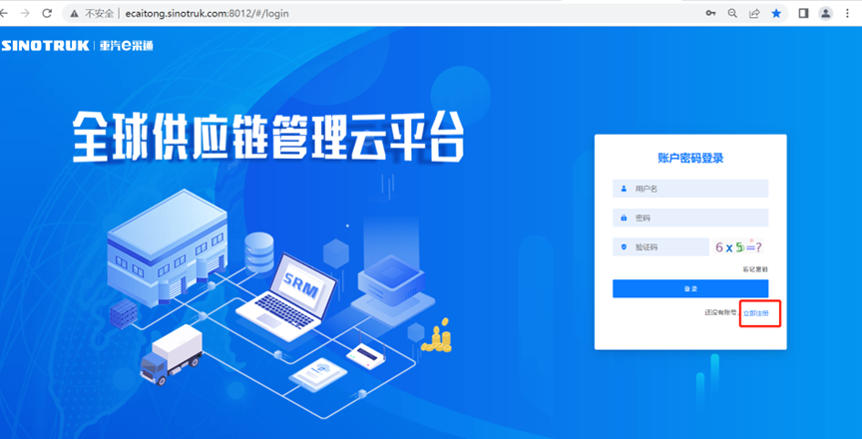
2.填写手机号码（没有注册过的）
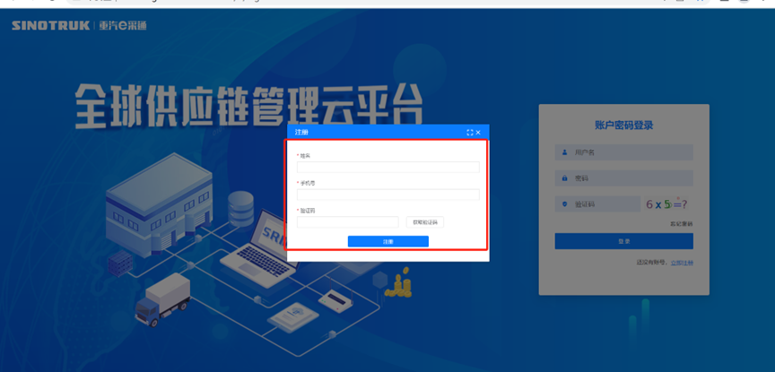
3.注册成功登录这个手机号码的账号进入系统，点击供应商注册
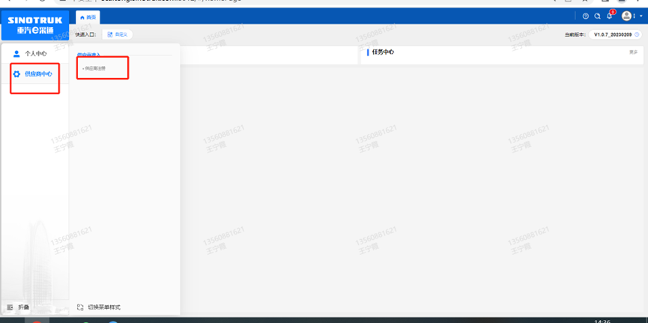
4.点击新增
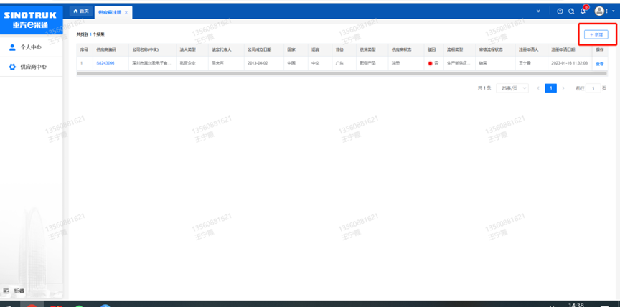
5.按要求填写所有信息，注意非生产类要填写合作单位，最后提交审批

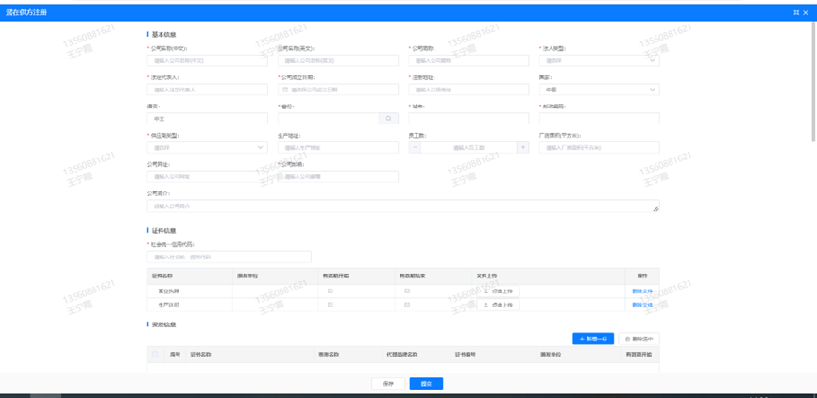
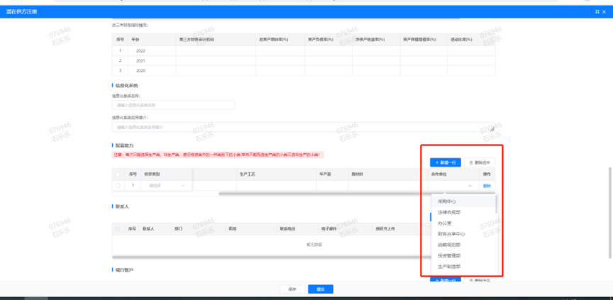

附件9 SRM系统供应商用户手册
系统网址：http://ecaitong.sinotruk.com:8012/
用 户 名：gys+供应商代码
初始密码：scm@2022
1.供应商应标
路径：招投标中心-非生产类招投标-供应商应标
点击应标，上传文件之后点击提交。
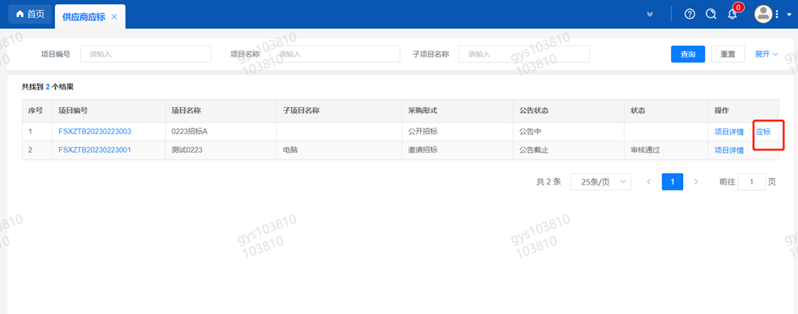

2.供应商投标
路径：招投标中心-非生产类招投标-供应商投标
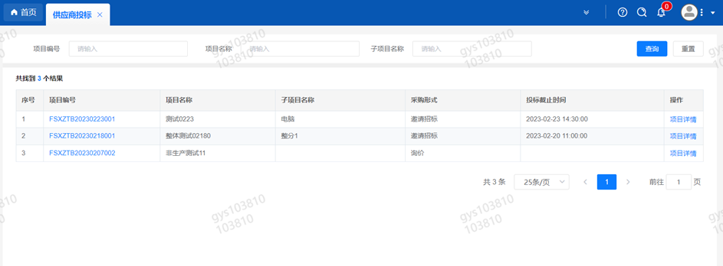
点击投标按钮，进入详情页，输入投标报价并上传相应的附件。

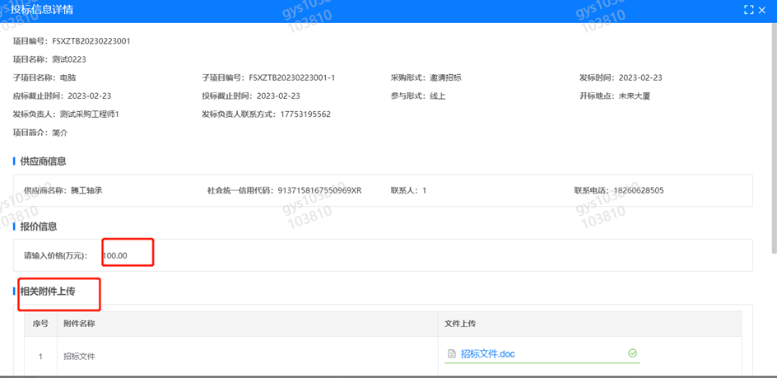
3.供应商技术标澄清函
路径：招投标中心-非生产类招投标-供应商技术标澄清函
点击编辑按钮进入系统，上传技术标澄清函。
开标之后所有投标的供应商都可编辑提交，技术标入围之后 都不可编辑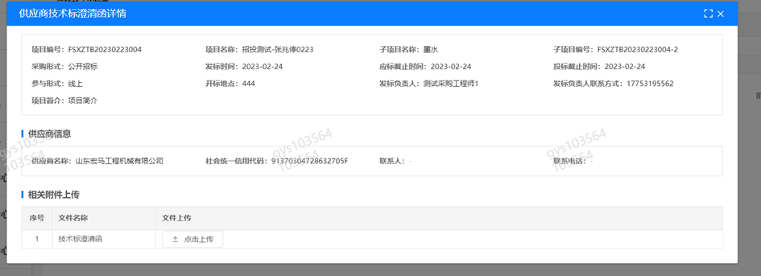
4.供应商报价
路径：招投标中心-非生产类招投标-供应商报价
点击报价按钮进入报价详情界面，请在此轮报价起止时间内报价，否则无法报价。
5.供应商澄清报价
路径：招投标中心-非生产类招投标-供应商澄清报价
招标发起人接收建议价的同时会给供应商发送澄清报价，供应商在此界面进行澄清报价，点击编辑按钮进入澄清报价详细界面，输入价格并上传澄清函，之后点击提交。

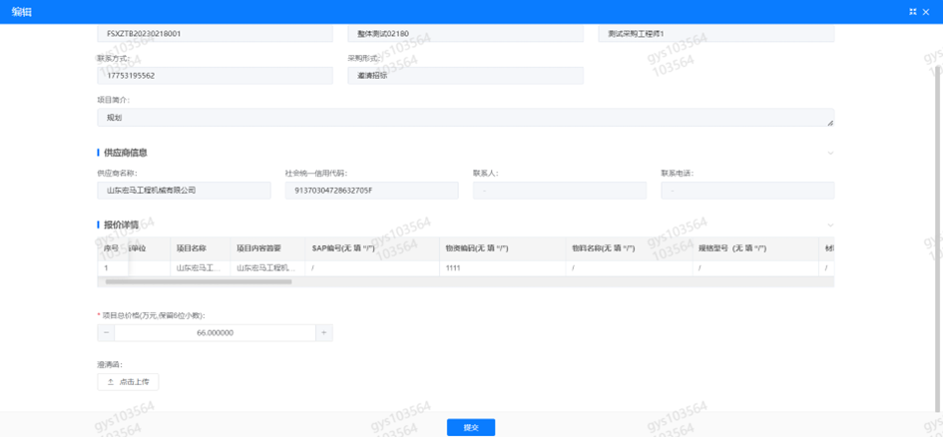
6.供应商查看中标通知
路径：招投标中心-非生产类招投标-中标项目
点击查看进入查看中标项目详情
